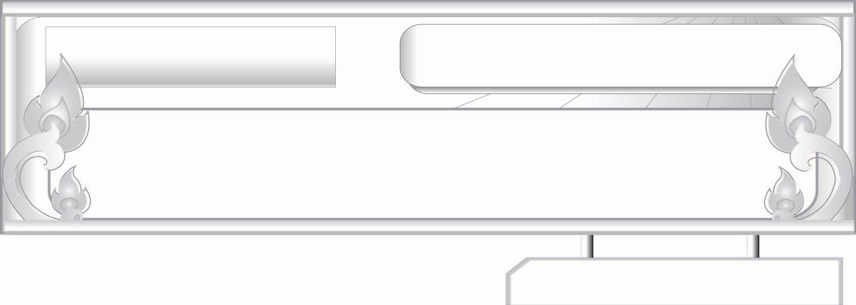
คำกริยา...สื่ออาการ
แผนการจัดการเรียนรู้ที่ ๔
คำช่วยกริยา (กริยานุเคราะห์)
ชั้นประถมศึกษาปีที่ ๖ เวลา ๑ ชั่วโมง
หน่วยการเรียนรู้ที่ ๓

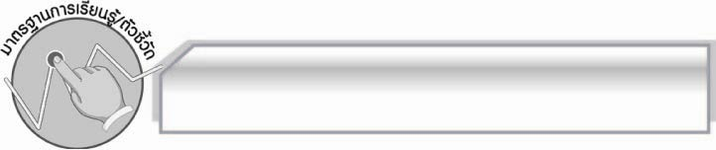
มาตรฐานการเรียนรู้/ตัวชี้วัด

มาตรฐานการเรียนรู้
มาตรฐาน ท ๔.๑ เข้าใจธรรมชาติของภาษา และหลักภาษาไทย การเปลี่ยนแปลงของภาษา และพลังของภาษา ภูมิปัญญาทางภาษา และรักษาภาษาไทยไว้เป็นสมบัติของชาติ
ตัวชี้วัด
ท ๔.๑ ป. ๖/๑ วิเคราะห์ชนิดและหน้าที่ของคำในประโยค

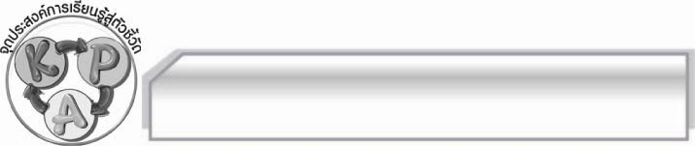
จุดประสงค์การเรียนรู้สู่ตัวชี้วัด

๑. อธิบายลักษณะของคำช่วยกริยา (K)
๒. แต่งประโยคโดยใช้คำช่วยกริยา (P)
๓. เลือกคำกริยาไปใช้ในประโยคได้เหมาะสม (P)
๔. เห็นความสำคัญของการนำคำช่วยกริยาไปใช้ในชีวิตประจำวันให้ถูกต้อง (A)

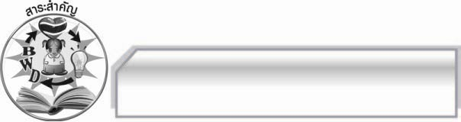
สาระสำคัญ

คำช่วยกริยาเป็นกริยาที่ใช้ประกอบหรือช่วยเหลือกริยาสำคัญในประโยคให้ได้ใจความ
ชัดเจนยิ่งขึ้น
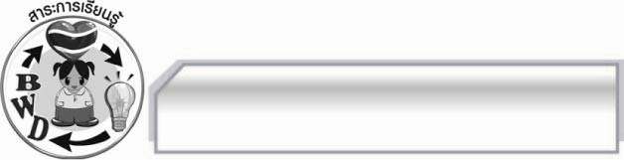
สาระการเรียนรู้

คำช่วยกริยา (กริยานุเคราะห์)

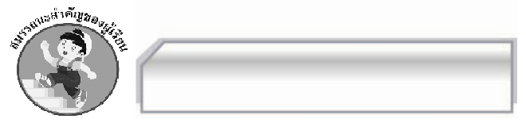

สมรรถนะสำคัญของผู้เรียน

- ความสามารถในการสื่อสาร
- ทักษะการอ่าน
- ทักษะการเขียน
- ทักษะการฟัง การดู และการพูด
- ความสามารถในการคิด
- การให้เหตุผล
- การปฏิบัติ/การสาธิต
- การสังเคราะห์
- การสรุปความรู้
- ความสามารถในการแก้ปัญหา
- ความสามารถในการใช้ทักษะชีวิต



คุณลักษณะอันพึงประสงค์

ใฝ่เรียนรู้
ตัวชี้วัดที่ ๔.๒ แสวงหาความรู้จากแหล่งเรียนรู้ต่าง ๆ ทั้งภายในและภายนอกโรงเรียนด้วยการ เลือกใช้สื่ออย่างเหมาะสม บันทึกความรู้ วิเคราะห์ สรุปเป็นองค์ความรู้ และ สามารถนำไปใช้ในชีวิตประจำวันได้
รักความเป็นไทย
ตัวชี้วัดที่ ๗.๒ เห็นคุณค่าและใช้ภาษาไทยในการสื่อสารได้อย่างถูกต้องและเหมาะสม

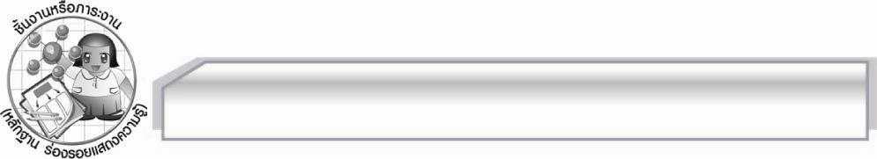
ชิ้นงานหรือภาระงาน (หลักฐาน ร่องรอยแสดงความรู้)

- ใบงาน เรื่อง คำกริยา
- ชิ้นงาน เรื่อง การแต่งเรื่องโดยใช้คำนาม คำสรรพนาม และคำกริยา

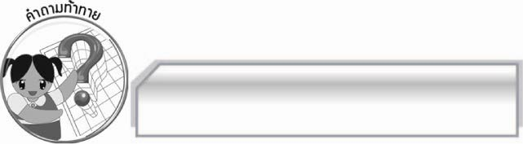
คำถามท้าทาย

นักเรียนจะนำคำช่วยกริยาคำใดบ้างมาตั้งเป็นชื่อนักเรียนได้

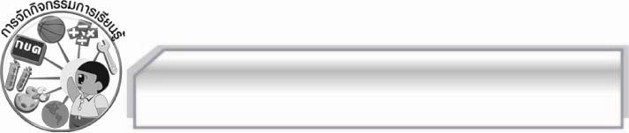
การจัดกิจกรรมการเรียนรู้

๑. ครูแบ่งนักเรียนออกเป็น ๒ กลุ่มเล่นเกมกระซิบ ให้ตัวแทนนักเรียนแต่ละกลุ่มออกมากระซิบข้อความที่ครูเขียนไว้ในกระดาษต่อ ๆ กันไป คนสุดท้ายเป็นผู้ออกไปเขียนข้อความ ดังนี้
ฝนคงจะตกหนัก นกกำลังกกไข่ นักเรียนควรเงียบ เขาหน้าเหมือนผี
คนที่เขียนได้ถูกต้องครบถ้วนที่สุดเป็นฝ่ายชนะ ครูเฉลยโดยใช้แถบประโยค
๒. ให้นักเรียนช่วยกันหาคำกริยาในประโยคและคำกริยาที่เพิ่มมา ได้แก่ คง กำลัง ควร ว่าช่วยกริยาเดิมอย่างไร
๓. ครูยกตัวอย่างประโยคโดยติดแถบประโยคแบ่งกลุ่มนักเรียนกลุ่มละ ๕ คนช่วยกันจำแนกว่าใช้กริยาชนิดใด
๑. ฝนตก นกร้องเพลง ไฟฟ้าดับ (อกรรมกริยา)
๒. คุณตาปลูกต้นมะม่วง พระภิกษุฉันภัตตาหารเช้า ตำรวจจับผู้ร้าย (สกรรมกริยา)
๓. เขาว่ายน้ำเร็วเหมือนปลา น้องมีใบหน้าเหมือนแม่มากกว่าพ่อ ดาราภาพยนตร์ชายสมัครเป็นทหารเมื่อชาติต้องการ (วิกตรรถกริยา)
๔. ให้นักเรียนหาคำกริยาที่เหมาะสมมาช่วยกริยาชนิดอื่นเพื่อให้ได้ความชัดเจนยิ่งขึ้น ดังนี้
๑. อากาศร้อนจัดเดี๋ยวฝนคงจะตกหนัก
๒. นกกางเขนกำลังร้องเพลงบนต้นไม้
๓. ไฟฟ้าจะดับในเวลาเย็น
๔. คุณตาเคยปลูกต้นมะม่วง
๕. พระภิกษุคงจะฉันภัตตาหารเช้าที่สวนไผ่
๖. ตำรวจต้องจับผู้ร้ายที่หลอกลวงประชาชนให้ได้โดยเร็ว
๗. เขาเคยว่ายน้ำเร็วเหมือนปลา
๘. น้องคงมีใบหน้าเหมือนแม่มากกว่าเหมือนพ่อ
๙. ดาราภาพยนตร์ชายควรสมัครเป็นทหารเมื่อชาติต้องการ
๕.ให้นักเรียนอภิปรายสรุปหน้าที่ กริยานุเคราะห์ว่าเป็นกริยาที่ใช้ประกอบหรือช่วยเหลือกริยาสำคัญ
ในประโยคให้ได้ความชัดเจนยิ่งขึ้น
๖. แบ่งกลุ่มนักเรียนกลุ่มละ ๕ - ๖ คน ทำกิจกรรมเพื่อทบทวนความรู้ ช่วยกันแต่งเรื่องจากภาพข่าวที่ทันเหตุการณ์ปัจจุบันโดยใช้คำกริยานุเคราะห์ คง เคย ควรจะ คงจะ ให้ ต้อง ถูก กำลัง ได้...แล้ว เคย...แล้ว และช่วยกันตั้งชื่อเรื่อง
๗. ให้นักเรียนแต่ละกลุ่มส่งตัวแทนออกมาแสดงผลงาน และให้นักเรียนทั้งชั้นตรวจสอบผลงานและประเมินผลงาน
๘. ให้นักเรียนร่วมกันสรุปความรู้ดังนี้ คำช่วยกริยาเป็นกริยาที่ใช้ประกอบหรือช่วยเหลือกริยาสำคัญ
ในประโยคให้ได้ใจความชัดเจนยิ่งขึ้น
๙. ให้นักเรียนร่วมกันแสดงความคิดเห็น โดยครูใช้คำถามท้าทาย ดังนี้
๏ นักเรียนจะนำคำช่วยกริยาคำใดบ้างมาตั้งเป็นชื่อนักเรียนได้
๑๐. ให้นักเรียนทำใบงานที่ ๓ เรื่อง คำกริยา แล้วร่วมกันตรวจสอบความถูกต้อง
๑๑. ให้นักเรียนทำชิ้นงานที่ ๑ เรื่อง การแต่งเรื่องโดยใช้คำนาม คำสรรพนาม และคำกริยา ครูประเมิน
ผลงานของนักเรียนเป็นรายบุคคล แล้วคัดเลือกผลงานดีเด่นมาจัดแสดงบนป้ายนิเทศให้นักเรียนทุกคนได้อ่าน

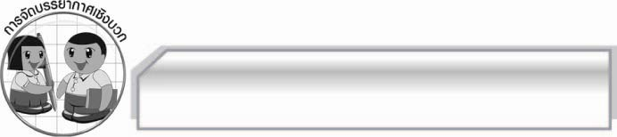
การจัดบรรยากาศเชิงบวก

ให้นักเรียนทำกิจกรรมกลุ่มอย่างอิสระ ครูเป็นผู้แนะนำให้นักเรียนได้เกิดความคิด
กระตุ้นให้นักเรียนมีความกระตือรือร้น

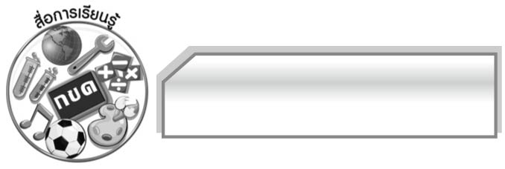
สื่อการเรียนรู้

๑. แถบประโยค
๒. ภาพข่าว
๓. ชิ้นงานและใบงาน

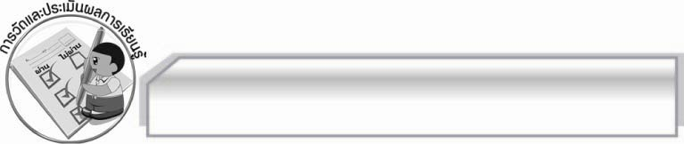
การวัดและประเมินผลการเรียนรู้

๑. วิธีการวัดและประเมินผล
๑.๑ สังเกตพฤติกรรมของนักเรียนในการเข้าร่วมกิจกรรม
๑.๒ สังเกตพฤติกรรมของนักเรียนในการเข้าร่วมกิจกรรมกลุ่ม
๑.๓ ตรวจชิ้นงานและใบงาน
๒. เครื่องมือ
๒.๑ แบบสังเกตพฤติกรรมการเข้าร่วมกิจกรรม
๒.๒ แบบสังเกตพฤติกรรมการเข้าร่วมกิจกรรมกลุ่ม
๓. เกณฑ์การประเมิน
๓.๑ การประเมินพฤติกรรมการเข้าร่วมกิจกรรม
ผ่านตั้งแต่ ๒ รายการ ถือว่า ผ่าน
ผ่าน ๑ รายการ ถือว่า ไม่ผ่าน
๓.๒ การประเมินพฤติกรรมการเข้าร่วมกิจกรรมกลุ่ม
คะแนน ๙ - ๑๐ ระดับ ดีมาก
คะแนน ๗ - ๘ ระดับ ดี
คะแนน ๕ - ๖ ระดับ พอใช้
คะแนน ๐ - ๔ ระดับ ควรปรับปรุง

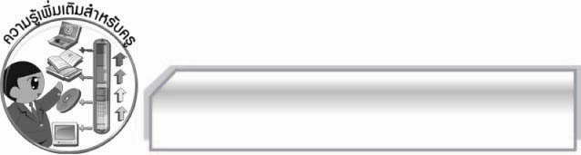
ความรู้เพิ่มเติมสำหรับครู
ชนิดของคำกริยา | คำกริยา
คำกริยาต้องการกรรม  (สกรรมกริยา)  คำกริยาไม่ต้องการกรรม  (อกรรมกริยา)  คำกริยาต้องเติมเต็ม  (วิกตรรถกริยา)  คำช่วยกริยา  (กริยานุเคราะห์) | แถลง บริจาค บริโภค อพยพ ประดิษฐ์  กระโดด ชำรุด ดีใจ เลินเล่อ ร้องเพลง ทำบุญ  เป็น เหมือน คล้าย เท่า คือ เสมือน ประดุจ  จะ จง คงจะ น่าจะ ช่วย ถูก กำลัง ได้..แล้ว  เคย...แล้ว

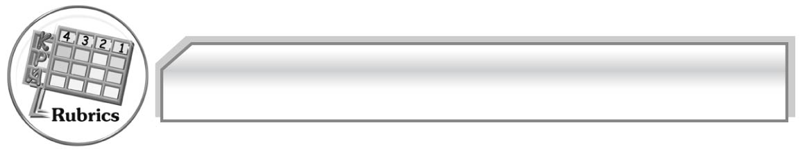
การประเมินผลตามสภาพจริง (Rubrics)

การประเมินใบงานนี้ให้ผู้สอนพิจารณาจากเกณฑ์การประเมินผลตามสภาพจริง (Rubrics)
เรื่อง การวิเคราะห์ชนิดของคำกริยา
ระดับคะแนน  เกณฑ์การประเมิน | ๔ | ๓ | ๒ | ๑
การวิเคราะห์ชนิดของคำกริยา | วิเคราะห์ชนิดของคำกริยา  ได้ถูกต้องในทันทีทุกคำและสามารถแนะนำผู้อื่นได้ | วิเคราะห์ชนิด  ของคำกริยา  ได้ถูกต้อง  ในทันทีเกือบ  ทุกคำ บางคำ  ต้องกลับไป  ทบทวนเนื้อหา  จึงสามารถ  วิเคราะห์ได้ | วิเคราะห์ชนิด  ของคำกริยา  ได้ถูกต้อง  ในทันทีบางคำ  นอกนั้นต้อง  กลับไปทบทวน  เนื้อหาจึง  สามารถวิเคราะห์  ได้ | วิเคราะห์ชนิด  ของคำกริยา  ได้ก็ต่อเมื่อ  กลับไปทบทวน  เนื้อหา

เรื่อง การแต่งเรื่องโดยใช้คำนาม คำสรรพนาม และคำกริยา
ระดับคะแนน  เกณฑ์การประเมิน | ๔ | ๓ | ๒ | ๑
การแต่งเรื่อง  โดยใช้คำนาม  คำสรรพนาม  และคำกริยา | แต่งเรื่องโดยใช้ชนิดของคำตามที่กำหนดครบถ้วน  เลือกใช้คำ  แต่ละชนิด  อย่างหลากหลาย  ตั้งชื่อเรื่อง  สอดคล้องกับ  เนื้อเรื่องต่อเนื่อง  สัมพันธ์กัน  เรียงลำดับ  เหตุการณ์ชัดเจน  ใช้ภาษาถูกต้อง  เรียบเรียงประโยคและข้อความได้ดี | แต่งเรื่องโดยใช้ชนิดของคำตามที่กำหนดครบถ้วน  ชนิดละหลายคำ  ตั้งชื่อเรื่อง  สอดคล้องกับ  เนื้อเรื่อง โดย  เนื้อเรื่องต่อเนื่อง  สัมพันธ์กัน  ใช้ภาษาถูกต้อง  เรียบเรียงประโยค  และข้อความได้ดี | แต่งเรื่องโดยใช้ชนิดของคำตามที่กำหนดครบถ้วน  บางชนิดมีหลายคำตั้งชื่อเรื่องสอดคล้องกับ  เนื้อเรื่อง โดย  เนื้อเรื่องโดยรวม  มีความสอดคล้องกันใช้ภาษาถูกต้อง | แต่งเรื่องโดยใช้  ชนิดของคำตามที่กำหนดครบถ้วน  บางชนิดมีหลายคำตั้งชื่อเรื่อง  สอดคล้องกับ  เนื้อเรื่อง แต่  เนื้อเรื่องไม่สัมพันธ์  กันนัก การใช้  ภาษาพอสื่อ  ความหมาย  ให้เข้าใจได้

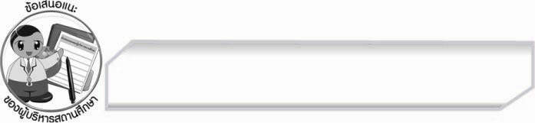
ข้อเสนอแนะของผู้บริหารสถานศึกษา
______________________________________________________________________________
______________________________________________________________________________
______________________________________________________________________________
______________________________________________________________________________
______________________________________________________________________________
______________________________________________________________________________
______________________________________________________________________________
______________________________________________________________________________
______________________________________________________________________________
______________________________________________________________________________
______________________________________________________________________________
______________________________________________________________________________
______________________________________________________________________________
______________________________________________________________________________
______________________________________________________________________________
______________________________________________________________________________
______________________________________________________________________________
______________________________________________________________________________
______________________________________________________________________________
______________________________________________________________________________
______________________________________________________________________________
______________________________________________________________________________
______________________________________________________________________________
______________________________________________________________________________

ลงชื่อ_________________________ (ผู้บริหารสถานศึกษา)
(_________________________)
________/________/________


บันทึกหลังการสอน

ผลการจัดการเรียนการสอน

______________________________________________________________________________
______________________________________________________________________________
______________________________________________________________________________
______________________________________________________________________________
______________________________________________________________________________
______________________________________________________________________________

ปัญหา / อุปสรรค

______________________________________________________________________________
______________________________________________________________________________
______________________________________________________________________________
______________________________________________________________________________
______________________________________________________________________________
______________________________________________________________________________

แนวทางแก้ไข

______________________________________________________________________________
______________________________________________________________________________
______________________________________________________________________________
______________________________________________________________________________
______________________________________________________________________________
______________________________________________________________________________

ลงชื่อ_________________________ (ผู้บันทึก)
(_________________________)
________/________/________

